* 1-1 데이터베이스의 정의와 특징
* 데이터베이스
* 여러 사용자나 응용 프로그램이 공유하고 동시에 접근 가능한 ‘데이터의 집합’
* ‘데이터의 저장 공간’ 자체를 의미하기도 함
* DBMS(DataBase Management System)
* 데이터베이스를 관리·운영하는 소프트웨어
* 사용자나 응용 프로그램은 DBMS가 관리하는 데이터에 동시에 접속하여 데이터를 공유함
* 데이터베이스 개념도

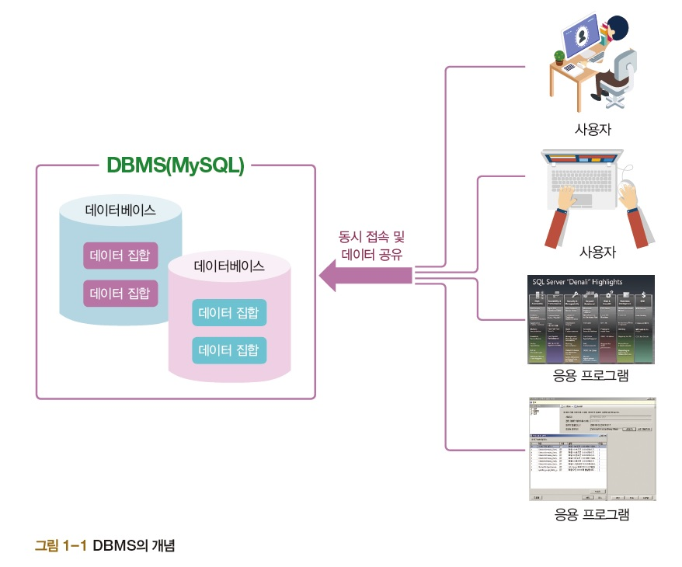

* 데이터베이스의 특징
* **데이터의 무결성:** 데이터베이스 안의 데이터는 어떤 경로를 통해 들어왔든 오류가 있어서는 안 됨
* **데이터의 독립성:** 데이터베이스와 응용 프로그램은 서로 의존적인 관계가 아니라 독립적인 관계임
* **보안:** 데이터베이스 안의 데이터는 데이터를 소유한 사람이나 데이터에 접근이 허가된 사람만 접근할 수 있음
* **데이터 중복 최소화:** 데이터베이스에서는 동일한 데이터가 여러 군데 중복 저장되는 것을 방지함
* **응용 프로그램 제작 및 수정 용이:** 데이터베이스를 이용하면 통일된 방식으로 응용 프로그램을 작성할 수 있고 유지·보수 또한 쉬움
* **데이터의 안전성 향상:** 데이터가 손상되는 문제가 발생하더라도 원래의 상태로 복원 또는 복구할 수 있음
* 1-2 DBMS의 분류
* 계층형 DBMS
* 각 계층이 트리 형태를 띠고 1:N 관계를 가짐
* 한번 구축하면 구조를 변경하기 까다로움
* 접근의 유연성이 부족하여 임의 검색 시 어려움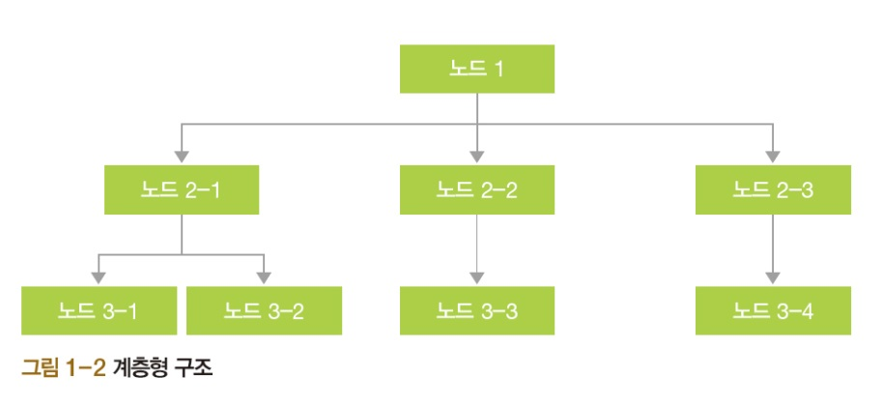
* 망형 DBMS
* 1:1, 1:N, N:M(다대다) 관계가 지원되어 효과적이고 빠른 데이터 추출이 가능
* 매우 복잡한 내부 포인터 사용
* 프로그래머가 모든 구조를 이해해야 만 프로그램을 작성할 수 있음

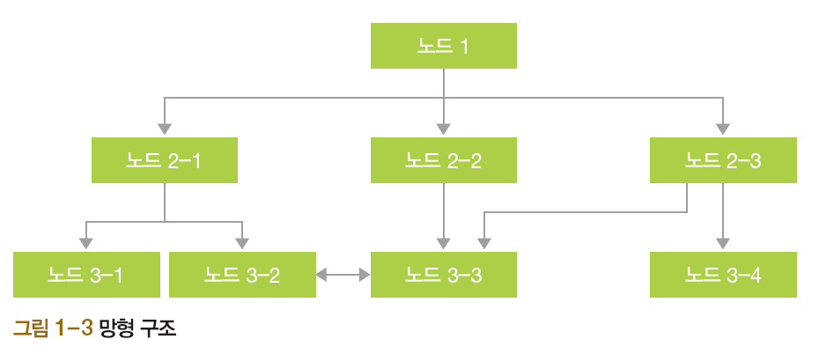

* 관계형 DBMS
* 모든 데이터는 테이블에 저장
* 테이블 간의 관계는 기본키(PK)와 외래키(FK)를 사용하여 맺음(부모-자식 관계)
* 다른 DBMS에 비해 업무 변화에 따라 바로 순응할 수 있고 유지·보수 측면에서도 편리
* 대용량 데이터를 체계적으로 관리할 수 있음
* 데이터의 무결성도 잘 보장됨
* 시스템 자원을 많이 차지하여 시스템이 전반적으로 느려지는 단점이 있음(하드웨어 성장으로 어느 정도 극복됨)

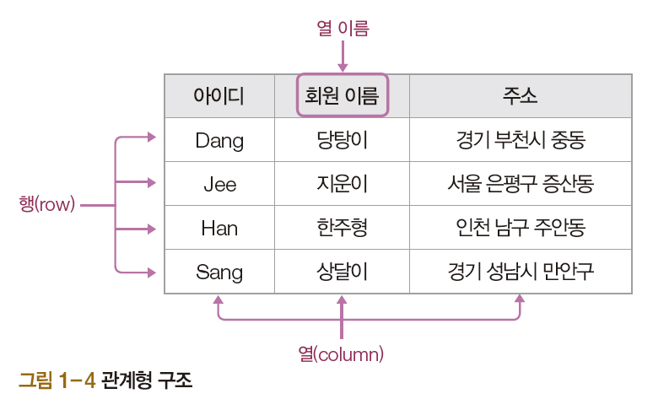

* 1-3 SQL의 개요
* SQL
* 데이터베이스를 조작하는 언어
* SQL의 특징
* DBMS 제작 회사와 독립적임
* 다른 시스템으로의 이식성이 좋음
* 표준이 계속 발전함
* 대화식 언어임
* 클라이언트/서버 구조 지원함
* 표준 SQL과 각 회사의 SQL
* 많은 회사가 되도록 표준 SQL을 준수하려고 노력하지만 각 회사의 DBMS

마다 특징이 있기 때문에 현실적으로 완전히 통일되기는 어려움이 존재함.

* 각 회사의 제품은 모두 표준 SQL을 공통으로 사용하면서 자기 제품의 특성에 맞춘 호환되지 않는 SQL문 사용
* 2.1 MySQL의 개요
* MySQL
* 오라클에서 제작한 DBMS 소프트웨어
* 오픈소스로 제공됨
* 2.2 MySQL 에디션
* 상용 에디션
* Standard< Enterprise< Cluster CGE 순으로 비싸거나 기능이 높음
* 무료 에디션
* Community 에디션은 Enterprise 에디션과 기능상 차이가 거의 없고 사용 허가에 대한 라이선스 차이가 있음
* 이 과정에서는 무료 에디션인 Community 에디션 사용
* 3.1 MySQL 설치 전 준비 사항
* 내 컴퓨터 운영체제 확인

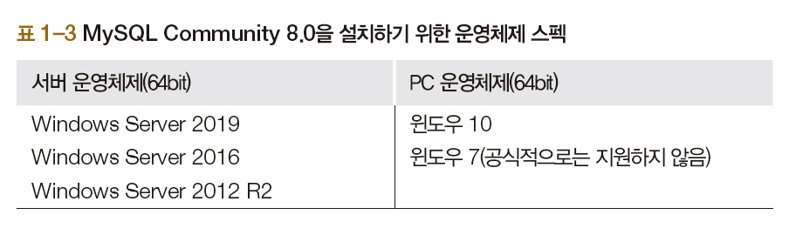

* 설치 프로그램 소개

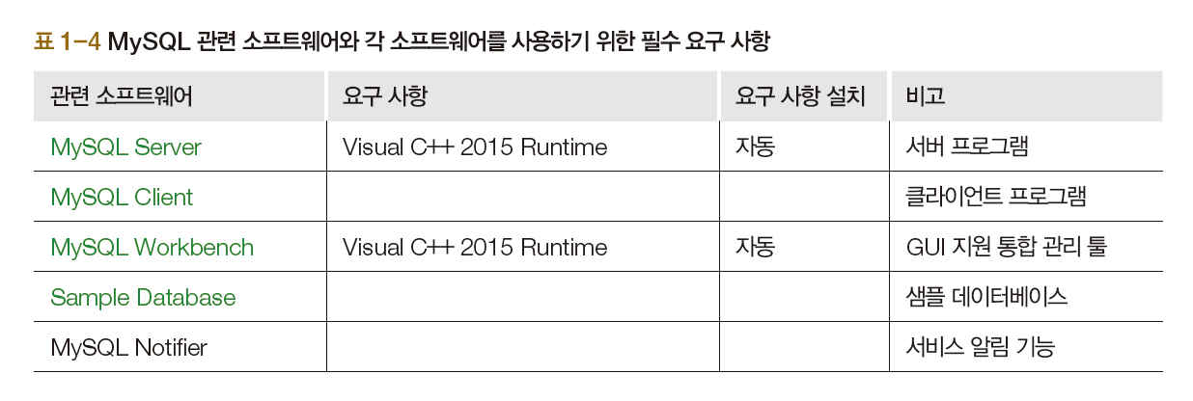

* MySQL Community 8.0 설치하기(실습으로 같이 진행하도록 함